**Кучин Владимир ПР-21**

**Лабораторная работа № 3 «Анализ основных методик описания архитектуры предприятия и выбор оптимальной»**

**Цель работы:** изучить основные методики описания архитектуры предприятия.

**Задачи работы:**

− изучить методики описания информационной архитектуры предприятия;

− провести сравнительный анализ методик описания архитектуры предприятия.

**Архитектура предприятия** – это ни что иное как совокупность технологических и человеческих факторов, главной задачей которых стоит развитие предприятия имеющего краткосрочные и долгосрочные цели.  Успех современных предприятий зависит от того, насколько быстро и эффективно оно может отвечать требованиям в условиях меняющихся тенденций.  Таким образом, «архитектура предприятия» показывает нам способы и методы бизнес-стратегии компании.  Направление «Архитектура предприятия» появилось более четверти века назад, для решения таких задач как: организация работы бизнеса, сокращение расходов, гибкость управления предприятием.

Стоит отметить основные этапы разработки архитектура компании:

1. Определение и обоснование цели архитектуры.
2. Анализ текущего состояния архитектуры.
3. Анализ рисков.
4. Разработка плана миграции.
5. Управление реализацией проекта внедрения.
6. Выполнение намеченного плана.

Существует множество фреймворков для построения архитектуры предприятия, однако встречаются организации, для которых не подходят готовые решения, и приходится прибегать к так называемым смешанным фреймворкам. Для реализации «смешанного фреймворка» выбираются и изменяются необходимые разделы из каждой методологии и подстраивают под нужды и задачи организации. Несколько примеров фреймворков:

* Фреймворк Захмана – первый и самый известный фреймворк.
* FEAF- разработанный в США для правительственных нужд фреймворк.
* TOGAF- международный фреймворк, разработанный сотнями компаний, которые входят в единую организацию.
* EAF- фреймворк разработанный на основе TOGAF компанией SAP.

Рассмотрим более детально приведенные выше фреймворки, как наиболее популярные.

**Методология TOGAF** представляет собой инфраструктуру архитектуры предприятия, которая появилась 20 лет назад для разработки стандарта архитектуры предприятия. Фреймворк разработан независимым консорциумом TheOpenGroup, для установки открытых стандартов в области информационных технологий.

TOGAF включает в себя 7 частей:

1. Введение. Описание ключевых концепций.
2. Методы разработки архитектуры.
3. Руководящие принципы и методы.
4. Содержимое фреймворка архитектуры.
5. Континуум предприятия и инструменты.
6. Эталонная модель TOGAF.
7. Архитектурная возможность фреймворка.

Архитектура предприятия в TOGAF разделена на четыре домена

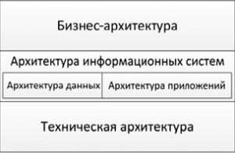

**Бизнес-архитектура** содержит стратегию компании, методы управления, ключевые бизнес-процессы компании.

**Архитектура информационных систем** описывает, как устроена ИС в компании. Обычно делится на две части:

* Архитектура данных;
* Архитектура приложений.

**Техническая архитектура**описывает программное обеспечение и оборудование, необходимое для развертывания информационной инфраструктуры. В TOGAF процессы реализации архитектурных решений описаны в цикле ADM. ADM можно нужно изменять и адаптировать под нужды компании. Нет необходимости делать все документы или погружаться во все детали. На каждом последующем этапе      ADM предлагает готовый набор инструментов и шаблонов, так называемый конструктор. Ниже на приведена схема ADM (рис. 2)

Структура ADM включает в себе 10 этапов:

1. Предварительная фаза.
2. Видение архитектуры.
3. Бизнес-архитектура.
4. Архитектура информационных систем.
5. Техническая архитектура.
6. Возможности и решения.
7. Планирование миграции.
8. Управление реализацией.
9. Управление изменениями архитектуры
10. Управление требованиями.

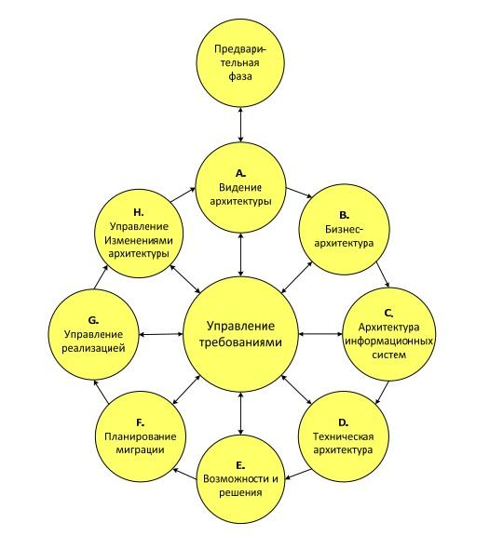

Методология TOGAF и инфраструктура Захмана хоть и объединены к категории «инфраструктур предприятия», но имеют отличия в своих принципах, структурах и компетенциях. TOGAF- представляет собой функциональную и динамичную инфраструктуру, которая включает руководящие принципы моделей процесса их использования. В то время как фреймворк Захмана представляет собой статичную структуру архитектуры, наиболее эффективна для применения анализа и метаанализа фреймворков инфраструктур. Несмотря на значительные отличия данных фреймворков их можно использовать совместно.

**Методология Захмана**, как правило, представлена в виде таблицы, имеющей 5 строк и 6 столбцов.

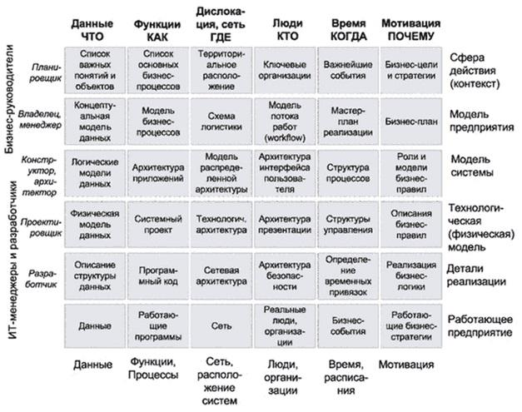

Верхние две строки в общем представлении описывают существующее окружение, планы и цели. Они, по сути, являются базовыми при построении «архитектуры предприятия», так называемый «фундамент», если сравнивать со строительством. Каждый последующий уровень является более детальным, но так, же является «абстрактным». Каждая из строк описывает точку зрения какого-либо участника проекта по созданию архитектуры.

**FEA- фреймворк** разработанный правительством США, как некий подход для развития информационных технологий правительственных учреждений, приведенный к использованию единой архитектуры.

В основе FEA лежат пять эталонных моделей:

1. Исполнительная модель.
2. Бизнес-модель.
3. Сервисная модель Компонента.
4. Техническая эталонная модель.
5. Эталонная модель данных.

Одно из полезных свойств фреймворка FEA – принцип сегментного подхода, дает возможность ускорить внедрение «Архитектуры предприятия».

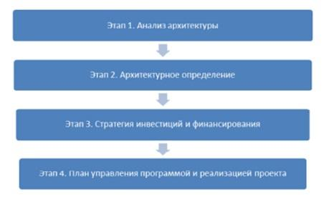

Данная методология применима и за пределами государственного сектора экономики.

**Методология Garther** – по сути своей не является методологией, как например структурированная модель Захмана, ни процессом как TOGAF, ни как FEA. Garther – является набором практических рекомендаций. Данная методология является сборником советов по построению архитектуры предприятия от одной из наиболее известных в мире консалтинговых ИТ-компаний – Garther. Данный фреймворк представляет собой трехмерный куб, состоящий из слоев:

1. Горизонтальные слои.
2. Вертикальные домены.
3. Вертикальные элементы технической архитектуры.

Так как вышеописанные методологии сильно отличаются друг от друга, следует задать критерии для их сравнения.

1. **Полнота таксономии**, определяет, насколько методология пригодна для классификации различных архитектурных артефактов. Полностью сосредоточена на фреймворке Захмана.
2. **Полнота процесса**, определяет, насколько детально представлен процесс создания архитектуры предприятия.
3. **Руководство по эталонным моделям**, определяет полезность методологии в создании адекватного набора эталонных моделей. На этом практически полностью сосредоточена методология FEA.
4. **Практическое руководство** определяет, насколько методология позволяет воплотить в жизнь умозрительное представление об архитектуре предприятия и сформировать культуру, в которой эта архитектура будет использоваться. На этом практически полностью сосредоточена методология Gartner.
5. **Модель готовности** определяет, насколько методология позволяет оценить эффективность использования архитектуры предприятия в различных подразделениях.
6. **Ориентированность на бизнес** определяет, ориентирована ли методология на использование технологии для повышения ценности бизнеса, где ценность бизнеса определяется как снижение затрат или увеличение доходов.
7. **Руководство по управлению** определяет, насколько методология полезна в понимании и создании эффективной модели управления для архитектуры предприятия.
8. **Руководство по разбиению** определяет полезность методологии в эффективном разбиении предприятия на отделы, что весьма важно при управлении сложностью.
9. ***Наличие каталога*** определяет, насколько эффективно методология позволяет создать каталог архитектурных активов, которые можно будет использовать в дальнейшем.
10. **Нейтральность по отношению к поставщикам услуг** определяет вероятность того, что при внедрении методологии вы окажетесь привязанными к конкретной консалтинговой организации. Высокая оценка означает низкую степень привязки к конкретной организации.
11. **Доступность информации** определяет количество и качество бесплатных или относительно недорогих материалов по данной методологии.
12. **Время окупаемости инвестиций** определяет продолжительность периода, в течение которого вы будете использовать данную методологию, прежде чем сможете построить на ее основе решения, обеспечивающие высокую ценность бизнеса.

Каждой из методологий будет присвоена оценка по каждому из критериев от 0 до 5 (0 – непригодная для данной области, 5 –отлично работает в данной области)

|  |  |  |  |  |
| --- | --- | --- | --- | --- |
| **Критерии** | **Захман** | **TOGAF** | **FEA** | **Garther** |
| Полнота таксоноии | 4 | 2 | 2 | 1 |
| Полнота процесса | 1 | 4 | 2 | 3 |
| Руководство по эталонным моделям | 1 | 3 | 4 | 1 |
| Практическое руководство | 1 | 2 | 2 | 4 |
| Модель готовности | 1 | 1 | 3 | 2 |
| Ориентированность на бизнес | 1 | 2 | 1 | 4 |
| Руководство по управлению | 1 | 2 | 3 | 3 |
| Руководство по разбиению | 1 | 2 | 4 | 3 |
| Наличие каталога | 1 | 2 | 4 | 2 |
| Нейтрально к поставщикам | 2 | 4 | 3 | 1 |
| Доступность информации | 2 | 4 | 2 | 1 |
| Время окупаемости инвестиций | 1 | 3 | 1 | 4 |

Проведя анализ по критериям, можно сделать вывод, что ни одна из рассматриваемых методологией не является полной. У каждой из них есть свои плюсы и минусы. Так как же выбрать наиболее подходящую методологию? Стоит задавать те критерии, которые наиболее важны для вашей организации.  После этого вы сможете получить хорошее представление по каждой из рассмотренных методологий с точки зрения ваших потребностей. В большинстве случае не удается выбрать одну методологию и приходиться прибегать к их смешиванию из наиболее подходящих для вашей компании компонентов из каждой отдельной методологии.

Значение «архитектуры предприятия» с каждым годом постоянно увеличивается. Фактически, создание «архитектуры предприятия» является первым на пути к предприятию, которые сможет реагировать на различные изменения в условиях реального времени.